TÀI LIỆU YÊU CẦU
YÊU CẦU CHỨC NĂNG VÀ PHI CHỨC NĂNG
SRS đồng bộ với hệ thống Java Spring Boot và frontend hiện tại
Tên đề tài | Xây dựng website bán quần áo trực tuyến NÉT Commerce
Loại sản phẩm | Đồ án phần mềm có storefront, trang quản trị, API và hạ tầng Docker
Thời gian | 08 tuần (02 tháng)
Nhân sự | 05 người: PM, Frontend, Backend 1, Backend 2 và DevOps
Phiên bản tài liệu | 5.0 — đồng bộ mã nguồn và Flyway V7 ngày 02/09/2026
Quy mô dữ liệu demo | 22 sản phẩm, 58 biến thể, 03 mã voucher
Cơ sở dữ liệu | 33 bảng nghiệp vụ và 01 view phân khúc khách hàng
TP. HỒ CHÍ MINH — THÁNG 09/2026

1. KIỂM SOÁT TÀI LIỆU
Thuộc tính | Giá trị
Mục đích | Đặc tả yêu cầu có thể kiểm thử cho phiên bản NÉT Commerce hiện tại
Nguồn | Mã nguồn, contract API, Flyway V1–V7, test và runtime local
Đối tượng | PM, BA/PO, Frontend, Backend, DevOps, người chấm đồ án
Quy ước | Must/Should; Đã cài đặt/Một phần/Tương lai

PHẠM VI: Tài liệu mô tả chính xác bản local Docker. Payment production, refund aggregate và webhook hãng vận chuyển chưa thuộc phạm vi đã cài đặt. Bốn sai lệch hiện hữu được công khai: guest online-payment truyền token qua query; expiry chưa đồng bộ payments.status; reservation COD không được job expiry quét; và webhook thành công đến muộn có thể làm payment lệch trạng thái order. Vì vậy FR-ORD-02, FR-PAY-02 và FR-INV-05 chỉ đạt một phần.

2. BỐI CẢNH VÀ TÁC NHÂN
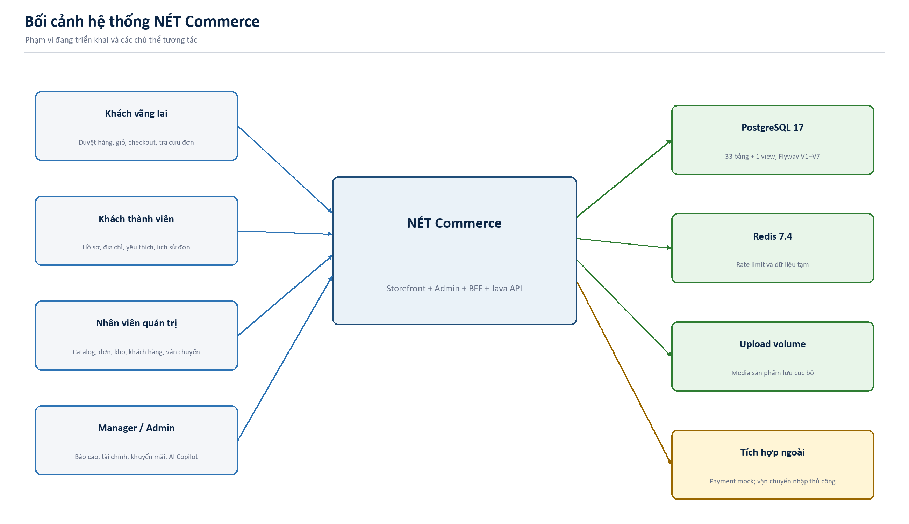
Hình 1. Bối cảnh hệ thống
Tác nhân | Mục tiêu | Ràng buộc
Guest | Mua hàng nhanh và theo dõi đơn | Guest token 07 ngày trong header
Customer | Tài khoản, địa chỉ, wishlist, đơn | Chỉ dữ liệu của chính mình
Staff | Vận hành catalog/order/kho/giao | RBAC ở server
Manager | KPI, customer, promotion, AI | Không vượt policy
Admin | Quản trị toàn hệ thống | Mọi mutation trọng yếu audit

3. YÊU CẦU CHỨC NĂNG
Mã | Miền | Mô tả | Ưu tiên | Hiện trạng
FR-AUT-01 | Xác thực | Đăng ký tài khoản bằng email, mật khẩu và họ tên; email phải duy nhất. | Must | Đã cài đặt
FR-AUT-02 | Xác thực | Gửi và xác minh email bằng token một lần có thời hạn. | Must | Đã cài đặt
FR-AUT-03 | Xác thực | Đăng nhập bằng email/mật khẩu và trả access token 15 phút. | Must | Đã cài đặt
FR-AUT-04 | Xác thực | Xoay vòng refresh token opaque 30 ngày; token cũ bị vô hiệu hóa. | Must | Đã cài đặt
FR-AUT-05 | Xác thực | Đăng xuất và thu hồi refresh token hiện hành. | Must | Đã cài đặt
FR-AUT-06 | Xác thực | Quên/đặt lại mật khẩu bằng token một lần; không lộ email có tồn tại hay không. | Must | Đã cài đặt
FR-ACC-01 | Tài khoản | Xem và cập nhật hồ sơ cá nhân. | Must | Đã cài đặt
FR-ACC-02 | Tài khoản | Thêm, sửa, xóa và chọn địa chỉ giao hàng mặc định. | Must | Đã cài đặt
FR-ACC-03 | Tài khoản | Quản lý danh sách sản phẩm yêu thích. | Should | Đã cài đặt
FR-CAT-01 | Catalog | Hiển thị danh sách sản phẩm đang bán, phân trang và sắp xếp. | Must | Đã cài đặt
FR-CAT-02 | Catalog | Tìm kiếm, lọc theo danh mục, khoảng giá và thuộc tính biến thể. | Must | Đã cài đặt
FR-CAT-03 | Catalog | Hiển thị chi tiết sản phẩm, media, chất liệu, biến thể size/màu và giá. | Must | Đã cài đặt
FR-CAT-04 | Catalog | Chỉ cho chọn biến thể đang hoạt động và còn ATP. | Must | Đã cài đặt
FR-CAR-01 | Giỏ hàng | Tạo giỏ cho khách vãng lai hoặc người đã đăng nhập. | Must | Đã cài đặt
FR-CAR-02 | Giỏ hàng | Thêm SKU, đổi số lượng, xóa dòng và tính lại tổng ở server. | Must | Đã cài đặt
FR-PRO-01 | Khuyến mãi | Áp hoặc bỏ mã voucher; kiểm tra thời gian, ngưỡng và giới hạn sử dụng. | Must | Đã cài đặt
FR-PRO-02 | Khuyến mãi | Hỗ trợ giảm cố định, phần trăm có trần và miễn phí vận chuyển. | Must | Đã cài đặt
FR-CHK-01 | Checkout | Checkout revalidate SKU, giá, tồn, địa chỉ và voucher trong transaction. | Must | Đã cài đặt
FR-CHK-02 | Checkout | Tạo đơn idempotent, dòng hàng snapshot và lịch sử trạng thái. | Must | Đã cài đặt
FR-CHK-03 | Checkout | Tạo reservation theo kho và từ chối oversell khi ATP không đủ. | Must | Đã cài đặt
FR-PAY-01 | Thanh toán | Hỗ trợ COD và thanh toán online mô phỏng. | Must | Đã cài đặt
FR-PAY-02 | Thanh toán | Xử lý payment event có chữ ký và chống lặp theo provider_event_id. | Must | Một phần
FR-ORD-01 | Đơn hàng | Khách thành viên xem danh sách và chi tiết đơn của chính mình. | Must | Đã cài đặt
FR-ORD-02 | Đơn hàng | Khách vãng lai theo dõi đơn bằng token ký, TTL 07 ngày, gửi trong header. | Must | Một phần
FR-ORD-03 | Đơn hàng | Nhân viên tra cứu đơn và chuyển trạng thái theo state machine. | Must | Đã cài đặt
FR-INV-01 | Tồn kho | Tra cứu tồn theo kho/SKU, hiển thị on-hand, reserved, ATP và ngưỡng đặt lại. | Must | Đã cài đặt
FR-INV-02 | Tồn kho | Nhập kho nhiều dòng với idempotency key và movement append-only. | Must | Đã cài đặt
FR-INV-03 | Tồn kho | Chuyển kho nguyên tử: trừ kho nguồn, cộng kho đích và ghi hai movement. | Must | Đã cài đặt
FR-INV-04 | Tồn kho | Kiểm kê và điều chỉnh tồn có lý do, version check và audit. | Must | Đã cài đặt
FR-INV-05 | Tồn kho | Giải phóng reservation hết hạn bằng tác vụ quản trị an toàn lặp lại. | Should | Một phần
FR-INV-06 | Tồn kho | Xuất tồn kho CSV UTF-8 để đối soát. | Should | Đã cài đặt
FR-FUL-01 | Vận chuyển | Tự tạo một phiếu giao cho mỗi kho tham gia cấp hàng khi checkout. | Must | Đã cài đặt
FR-FUL-02 | Vận chuyển | Hiển thị danh sách/KPI và chi tiết phiếu giao, dòng hàng, địa chỉ, lịch sử. | Must | Đã cài đặt
FR-FUL-03 | Vận chuyển | Cập nhật hãng, dịch vụ, tracking, ETA, chi phí và ghi chú thủ công. | Must | Đã cài đặt
FR-FUL-04 | Vận chuyển | Điều khiển pending → processing → ready_to_ship → shipped → delivered. | Must | Đã cài đặt
FR-FUL-05 | Vận chuyển | Hỗ trợ failed, returned, cancelled; bắt buộc lý do tại các nhánh ngoại lệ. | Must | Đã cài đặt
FR-FUL-06 | Vận chuyển | Khi shipped, chỉ consume reservation và xuất tồn thuộc đúng phiếu giao. | Must | Đã cài đặt
FR-FUL-07 | Vận chuyển | COD chỉ ghi paid khi mọi phiếu giao đã delivered. | Must | Đã cài đặt
FR-CUS-01 | Khách hàng | Quản trị tìm kiếm, lọc trạng thái và xem hồ sơ 360 độ của khách hàng. | Must | Đã cài đặt
FR-CUS-02 | Khách hàng | Tự tính sáu phân khúc at_risk, vip, loyal, new, potential, prospect. | Must | Đã cài đặt
FR-CUS-03 | Khách hàng | Quản trị khóa/mở trạng thái tài khoản theo quyền. | Must | Đã cài đặt
FR-ADM-01 | Quản trị | Quản lý sản phẩm, biến thể, media và trạng thái xuất bản. | Must | Đã cài đặt
FR-ADM-02 | Quản trị | Quản lý chương trình khuyến mãi và coupon. | Must | Đã cài đặt
FR-ADM-03 | Quản trị | Xem dashboard, báo cáo tổng quan và tài chính. | Must | Đã cài đặt
FR-AI-01 | AI | AI Copilot trả lời trên snapshot KPI và đưa hành động gợi ý, không tự ghi dữ liệu. | Should | Đã cài đặt dạng rule-based
FR-AUD-01 | Kiểm soát | Ghi audit log và outbox event cho các thay đổi nghiệp vụ trọng yếu. | Must | Đã cài đặt phần lõi

4. USE CASE TRỌNG YẾU

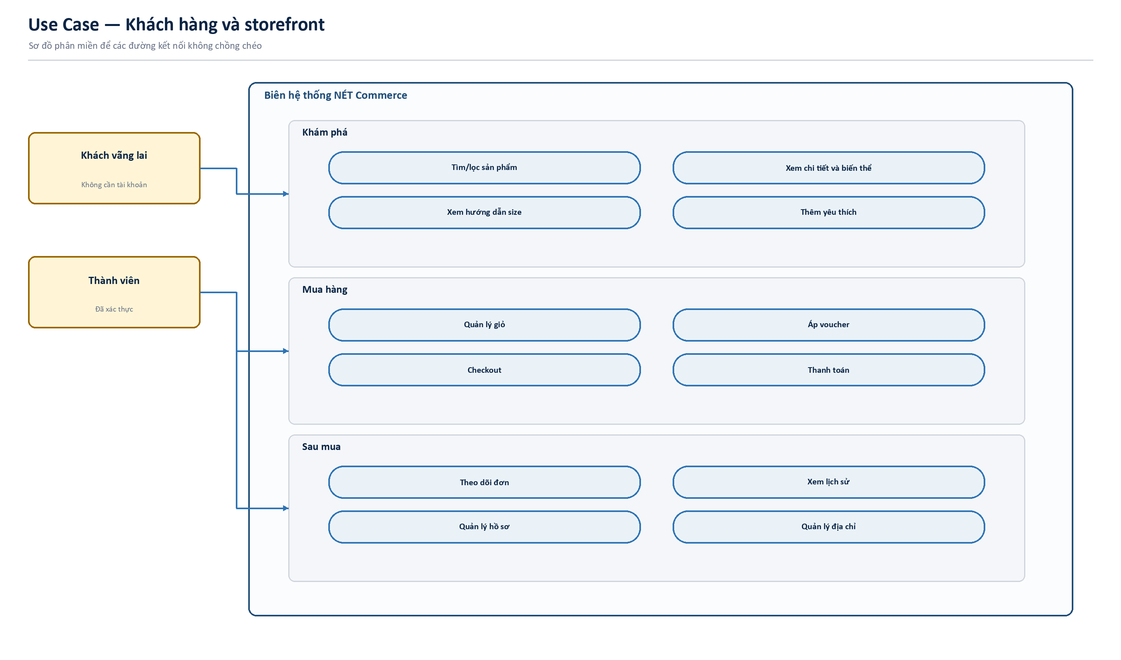
Hình 2. Use Case storefront

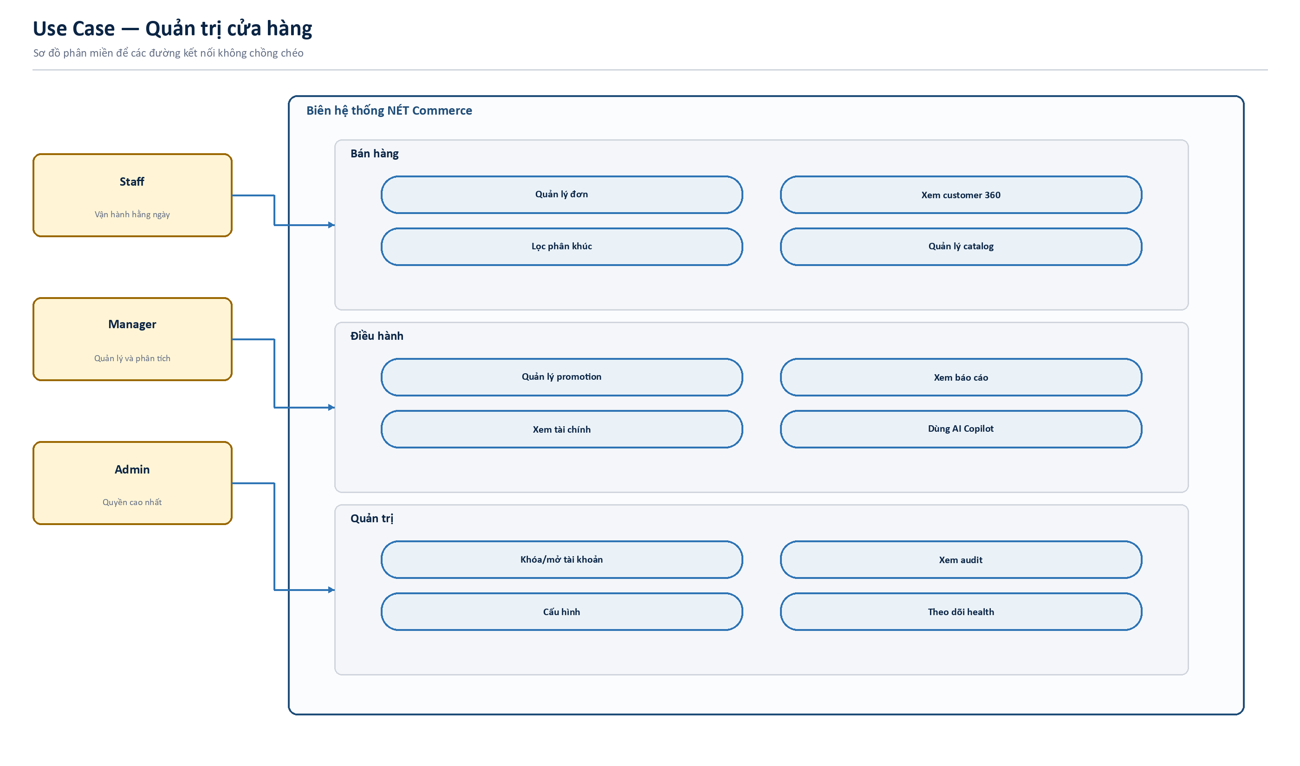
Hình 3. Use Case admin

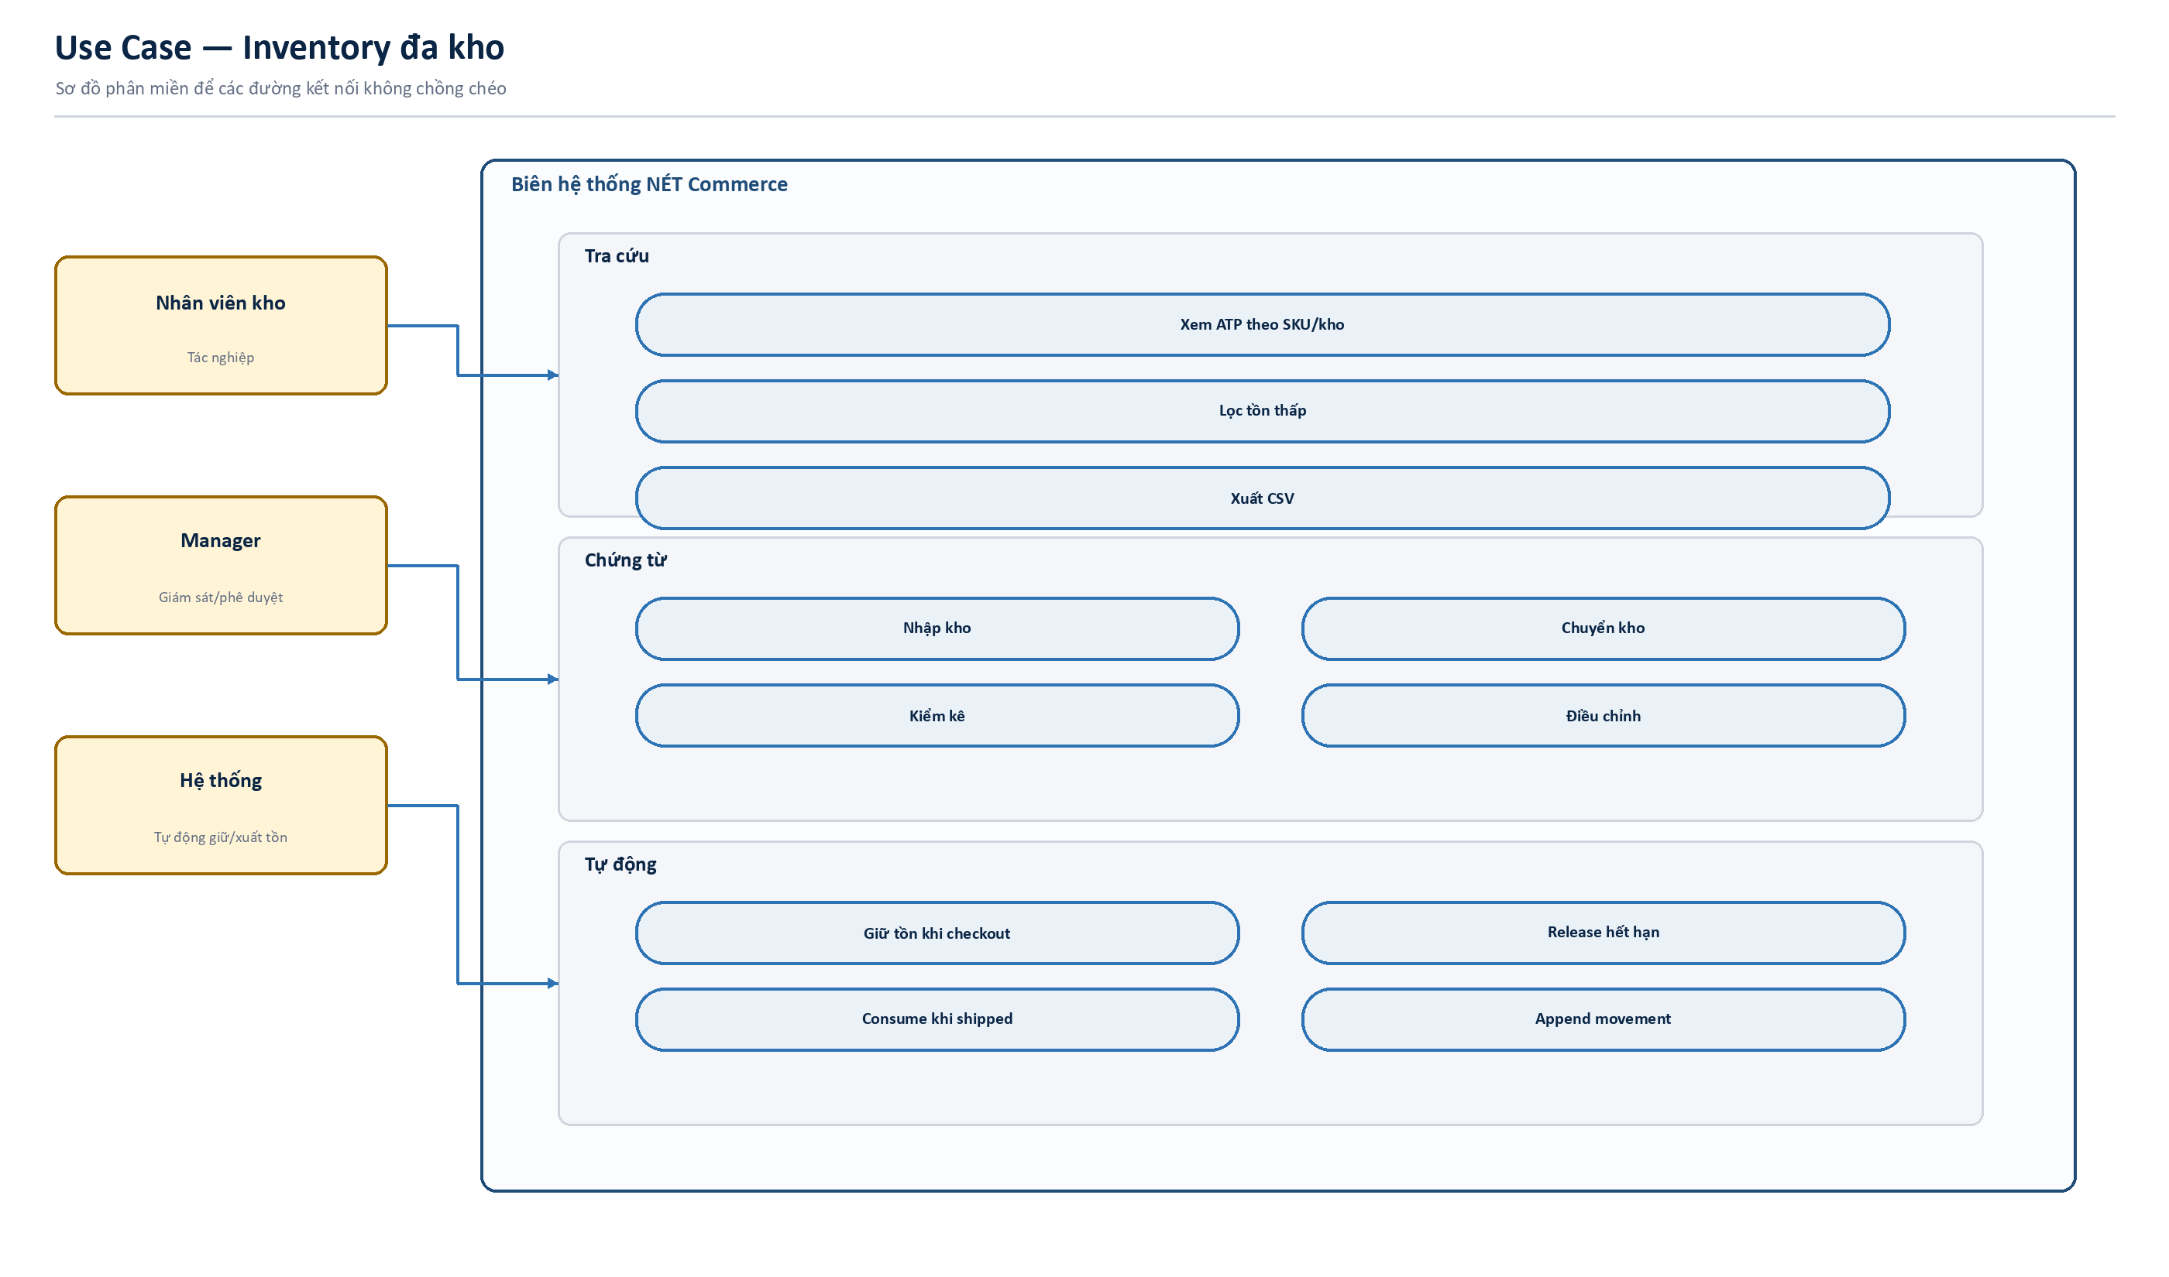
Hình 4. Use Case inventory

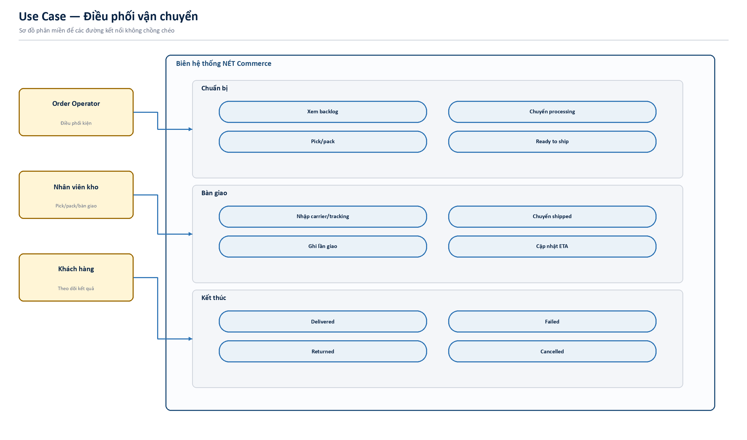
Hình 5. Use Case fulfillment

UC-01 — Đăng ký và xác minh email
Thuộc tính | Nội dung
Tác nhân chính | Khách
Mục tiêu | Tạo tài khoản hợp lệ và kích hoạt email
Tiền điều kiện | Email chưa tồn tại
Kích hoạt | Tác nhân chọn chức năng đăng ký và xác minh email.
Hậu điều kiện | Dữ liệu được commit nguyên tử; response có mã lỗi ổn định khi thất bại.

Luồng chính
- Nhập thông tin đăng ký
- Server validate và băm mật khẩu
- Tạo user + customer role
- Sinh auth token
- Xác minh token
- Đánh dấu email_verified_at

Luồng thay thế/ngoại lệ
- Dữ liệu đầu vào không hợp lệ: trả 400 với error code; không ghi dữ liệu dở dang.
- Không đủ quyền hoặc không đúng chủ thể: trả 401/403 và không vào business service.
- Version/idempotency xung đột: trả 409; client tải lại snapshot trước khi thử lại.
- Dependency tạm thời lỗi: rollback transaction, giữ correlation ID để truy vết.

UC-02 — Đăng nhập và duy trì phiên
Thuộc tính | Nội dung
Tác nhân chính | Thành viên
Mục tiêu | Nhận phiên truy cập an toàn
Tiền điều kiện | Tài khoản active và email đã xác minh
Kích hoạt | Tác nhân chọn chức năng đăng nhập và duy trì phiên.
Hậu điều kiện | Dữ liệu được commit nguyên tử; response có mã lỗi ổn định khi thất bại.

Luồng chính
- Gửi email/mật khẩu
- Rate limit và kiểm tra Origin
- Xác thực mật khẩu
- Cấp access + refresh token
- Rotate refresh khi hết access
- Logout thu hồi refresh

Luồng thay thế/ngoại lệ
- Dữ liệu đầu vào không hợp lệ: trả 400 với error code; không ghi dữ liệu dở dang.
- Không đủ quyền hoặc không đúng chủ thể: trả 401/403 và không vào business service.
- Version/idempotency xung đột: trả 409; client tải lại snapshot trước khi thử lại.
- Dependency tạm thời lỗi: rollback transaction, giữ correlation ID để truy vết.

UC-03 — Tìm và chọn sản phẩm
Thuộc tính | Nội dung
Tác nhân chính | Khách/Thành viên
Mục tiêu | Chọn đúng SKU đang bán
Tiền điều kiện | Catalog có dữ liệu
Kích hoạt | Tác nhân chọn chức năng tìm và chọn sản phẩm.
Hậu điều kiện | Dữ liệu được commit nguyên tử; response có mã lỗi ổn định khi thất bại.

Luồng chính
- Tìm/lọc/sắp xếp
- Mở trang chi tiết
- Xem media và size guide
- Chọn size/màu
- Kiểm tra ATP
- Thêm vào giỏ hoặc yêu thích

Luồng thay thế/ngoại lệ
- Dữ liệu đầu vào không hợp lệ: trả 400 với error code; không ghi dữ liệu dở dang.
- Không đủ quyền hoặc không đúng chủ thể: trả 401/403 và không vào business service.
- Version/idempotency xung đột: trả 409; client tải lại snapshot trước khi thử lại.
- Dependency tạm thời lỗi: rollback transaction, giữ correlation ID để truy vết.

UC-04 — Quản lý giỏ và voucher
Thuộc tính | Nội dung
Tác nhân chính | Khách/Thành viên
Mục tiêu | Tạo giỏ có tổng tiền do server tính
Tiền điều kiện | SKU active
Kích hoạt | Tác nhân chọn chức năng quản lý giỏ và voucher.
Hậu điều kiện | Dữ liệu được commit nguyên tử; response có mã lỗi ổn định khi thất bại.

Luồng chính
- Thêm SKU
- Điều chỉnh số lượng
- Áp mã voucher
- Server kiểm tra điều kiện
- Trả subtotal/discount/shipping/grand total
- Có thể bỏ voucher

Luồng thay thế/ngoại lệ
- Dữ liệu đầu vào không hợp lệ: trả 400 với error code; không ghi dữ liệu dở dang.
- Không đủ quyền hoặc không đúng chủ thể: trả 401/403 và không vào business service.
- Version/idempotency xung đột: trả 409; client tải lại snapshot trước khi thử lại.
- Dependency tạm thời lỗi: rollback transaction, giữ correlation ID để truy vết.

UC-05 — Checkout đa kho
Thuộc tính | Nội dung
Tác nhân chính | Khách/Thành viên
Mục tiêu | Tạo đơn, giữ tồn và phiếu giao nhất quán
Tiền điều kiện | Giỏ hợp lệ và có địa chỉ
Kích hoạt | Tác nhân chọn chức năng checkout đa kho.
Hậu điều kiện | Dữ liệu được commit nguyên tử; response có mã lỗi ổn định khi thất bại.

Luồng chính
- Gửi cart/address/payment/idempotency key
- Khóa và kiểm tra ATP
- Tạo order + item snapshot
- Tạo reservation theo kho
- Nhóm reservation theo warehouse
- Tạo fulfillment + fulfillment items
- Tạo payment và outbox
- Commit rồi trả mã đơn

Luồng thay thế/ngoại lệ
- Dữ liệu đầu vào không hợp lệ: trả 400 với error code; không ghi dữ liệu dở dang.
- Không đủ quyền hoặc không đúng chủ thể: trả 401/403 và không vào business service.
- Version/idempotency xung đột: trả 409; client tải lại snapshot trước khi thử lại.
- Dependency tạm thời lỗi: rollback transaction, giữ correlation ID để truy vết.

UC-06 — Thanh toán và theo dõi đơn
Thuộc tính | Nội dung
Tác nhân chính | Khách/Thành viên
Mục tiêu | Xác nhận thanh toán/trạng thái mà không lộ dữ liệu
Tiền điều kiện | Đơn đã tạo
Kích hoạt | Tác nhân chọn chức năng thanh toán và theo dõi đơn.
Hậu điều kiện | Dữ liệu được commit nguyên tử; response có mã lỗi ổn định khi thất bại.

Luồng chính
- COD hoặc online mock
- Xử lý payment event idempotent
- Member đọc bằng JWT
- Guest gửi signed token trong header
- Hiển thị timeline đơn và từng kiện

Luồng thay thế/ngoại lệ
- Dữ liệu đầu vào không hợp lệ: trả 400 với error code; không ghi dữ liệu dở dang.
- Không đủ quyền hoặc không đúng chủ thể: trả 401/403 và không vào business service.
- Version/idempotency xung đột: trả 409; client tải lại snapshot trước khi thử lại.
- Dependency tạm thời lỗi: rollback transaction, giữ correlation ID để truy vết.

UC-07 — Quản lý tồn kho
Thuộc tính | Nội dung
Tác nhân chính | Staff/Manager
Mục tiêu | Biến động tồn có chứng từ và sổ cái
Tiền điều kiện | Có quyền kho
Kích hoạt | Tác nhân chọn chức năng quản lý tồn kho.
Hậu điều kiện | Dữ liệu được commit nguyên tử; response có mã lỗi ổn định khi thất bại.

Luồng chính
- Tra cứu ATP
- Nhập kho/chuyển kho/kiểm kê/điều chỉnh
- Validate kho và SKU
- Kiểm tra version/idempotency
- Post operation
- Cập nhật balance và append movement
- Ghi audit/outbox

Luồng thay thế/ngoại lệ
- Dữ liệu đầu vào không hợp lệ: trả 400 với error code; không ghi dữ liệu dở dang.
- Không đủ quyền hoặc không đúng chủ thể: trả 401/403 và không vào business service.
- Version/idempotency xung đột: trả 409; client tải lại snapshot trước khi thử lại.
- Dependency tạm thời lỗi: rollback transaction, giữ correlation ID để truy vết.

UC-08 — Điều phối vận chuyển
Thuộc tính | Nội dung
Tác nhân chính | Order Operator
Mục tiêu | Đưa từng kiện từ chờ xử lý đến hoàn tất
Tiền điều kiện | Đơn paid hoặc cod_pending
Kích hoạt | Tác nhân chọn chức năng điều phối vận chuyển.
Hậu điều kiện | Dữ liệu được commit nguyên tử; response có mã lỗi ổn định khi thất bại.

Luồng chính
- Mở danh sách phiếu giao
- Chuyển processing
- Pick/pack và ready_to_ship
- Nhập carrier/tracking/ETA
- Chuyển shipped để consume reservation
- Cập nhật delivered/failed/returned
- Tổng hợp trạng thái đơn và COD

Luồng thay thế/ngoại lệ
- Dữ liệu đầu vào không hợp lệ: trả 400 với error code; không ghi dữ liệu dở dang.
- Không đủ quyền hoặc không đúng chủ thể: trả 401/403 và không vào business service.
- Version/idempotency xung đột: trả 409; client tải lại snapshot trước khi thử lại.
- Dependency tạm thời lỗi: rollback transaction, giữ correlation ID để truy vết.

UC-09 — Quản lý khách hàng
Thuộc tính | Nội dung
Tác nhân chính | Staff/Manager/Admin
Mục tiêu | Tìm kiếm, xem 360 độ và kiểm soát trạng thái
Tiền điều kiện | Có quyền backoffice
Kích hoạt | Tác nhân chọn chức năng quản lý khách hàng.
Hậu điều kiện | Dữ liệu được commit nguyên tử; response có mã lỗi ổn định khi thất bại.

Luồng chính
- Tìm/lọc customer
- Xem KPI và lịch sử đơn
- Đọc segment động
- Khóa/mở tài khoản theo policy
- Ghi audit

Luồng thay thế/ngoại lệ
- Dữ liệu đầu vào không hợp lệ: trả 400 với error code; không ghi dữ liệu dở dang.
- Không đủ quyền hoặc không đúng chủ thể: trả 401/403 và không vào business service.
- Version/idempotency xung đột: trả 409; client tải lại snapshot trước khi thử lại.
- Dependency tạm thời lỗi: rollback transaction, giữ correlation ID để truy vết.

UC-10 — Quản lý catalog
Thuộc tính | Nội dung
Tác nhân chính | Staff/Manager/Admin
Mục tiêu | Tạo sản phẩm và media đúng chuẩn
Tiền điều kiện | Có quyền catalog
Kích hoạt | Tác nhân chọn chức năng quản lý catalog.
Hậu điều kiện | Dữ liệu được commit nguyên tử; response có mã lỗi ổn định khi thất bại.

Luồng chính
- Nhập thông tin sản phẩm
- Tạo biến thể SKU
- Upload media
- Kiểm tra slug/SKU duy nhất
- Lưu draft hoặc publish

Luồng thay thế/ngoại lệ
- Dữ liệu đầu vào không hợp lệ: trả 400 với error code; không ghi dữ liệu dở dang.
- Không đủ quyền hoặc không đúng chủ thể: trả 401/403 và không vào business service.
- Version/idempotency xung đột: trả 409; client tải lại snapshot trước khi thử lại.
- Dependency tạm thời lỗi: rollback transaction, giữ correlation ID để truy vết.

UC-11 — Quản lý khuyến mãi
Thuộc tính | Nội dung
Tác nhân chính | Manager/Admin
Mục tiêu | Tạo promotion/coupon trong thời gian hợp lệ
Tiền điều kiện | Có quyền promotion
Kích hoạt | Tác nhân chọn chức năng quản lý khuyến mãi.
Hậu điều kiện | Dữ liệu được commit nguyên tử; response có mã lỗi ổn định khi thất bại.

Luồng chính
- Chọn loại giảm
- Đặt giá trị/ngưỡng/trần
- Thiết lập thời gian và giới hạn
- Tạo coupon
- Kích hoạt
- Theo dõi sử dụng

Luồng thay thế/ngoại lệ
- Dữ liệu đầu vào không hợp lệ: trả 400 với error code; không ghi dữ liệu dở dang.
- Không đủ quyền hoặc không đúng chủ thể: trả 401/403 và không vào business service.
- Version/idempotency xung đột: trả 409; client tải lại snapshot trước khi thử lại.
- Dependency tạm thời lỗi: rollback transaction, giữ correlation ID để truy vết.

UC-12 — Sử dụng AI Copilot
Thuộc tính | Nội dung
Tác nhân chính | Manager/Admin
Mục tiêu | Nhận tóm tắt và gợi ý có căn cứ
Tiền điều kiện | Có snapshot metrics
Kích hoạt | Tác nhân chọn chức năng sử dụng ai copilot.
Hậu điều kiện | Dữ liệu được commit nguyên tử; response có mã lỗi ổn định khi thất bại.

Luồng chính
- Chọn câu hỏi quản trị
- Server lấy snapshot order/inventory/promotion
- Rule engine tạo insight
- Trả nguồn và thời điểm
- Người quản trị tự quyết định hành động

Luồng thay thế/ngoại lệ
- Dữ liệu đầu vào không hợp lệ: trả 400 với error code; không ghi dữ liệu dở dang.
- Không đủ quyền hoặc không đúng chủ thể: trả 401/403 và không vào business service.
- Version/idempotency xung đột: trả 409; client tải lại snapshot trước khi thử lại.
- Dependency tạm thời lỗi: rollback transaction, giữ correlation ID để truy vết.

5. YÊU CẦU PHI CHỨC NĂNG
Mã | Nhóm | Yêu cầu định lượng/kiểm chứng | Bằng chứng
NFR-PER-01 | Hiệu năng | API đọc catalog/cart p95 ≤ 500 ms ở tải mục tiêu 100 request/giây. | K6/JMeter + log latency
NFR-PER-02 | Hiệu năng | Trang quan trọng đạt LCP ≤ 2,5 giây trên thiết bị di động 4G mô phỏng. | Lighthouse
NFR-REL-01 | Tin cậy | Checkout và inventory mutation phải nguyên tử; không sinh order mồ côi. | Integration test PostgreSQL
NFR-REL-02 | Tin cậy | Idempotency áp dụng cho order, payment, movement, operation và fulfillment. | Retry/duplicate test
NFR-REL-03 | Tin cậy | Không oversell: reserved ≥ 0 và reserved ≤ on_hand. | Constraint + concurrency test
NFR-AVA-01 | Khả dụng | Mục tiêu MVP đạt 99,5%/tháng; health phản ánh API, PostgreSQL và Redis. | Health/SLO report
NFR-SEC-01 | Bảo mật | Mật khẩu băm bằng bộ mã hóa Spring Security; không ghi mật khẩu/token thô vào log. | Security review
NFR-SEC-02 | Bảo mật | RBAC được kiểm tra ở server cho customer, staff, manager và admin. | Authorization test
NFR-SEC-03 | Bảo mật | Access token 15 phút; refresh token 30 ngày được hash, rotate và revoke. | Auth lifecycle test
NFR-SEC-04 | Bảo mật | Guest order token ký, TTL 07 ngày, giữ ở sessionStorage và truyền X-Guest-Order-Token. | Contract/security test
NFR-SEC-05 | Bảo mật | Request ghi phải qua kiểm tra Origin và validation; correlation ID đi xuyên request. | Filter/integration test
NFR-USA-01 | Khả dụng | Giao diện responsive từ 360 px; trạng thái rỗng/lỗi/loading có hướng dẫn rõ. | UAT đa thiết bị
NFR-ACC-01 | Truy cập | Luồng mua hàng đáp ứng WCAG 2.2 AA ở mức thiết kế: bàn phím, label, focus, contrast. | Axe + manual test
NFR-MAI-01 | Bảo trì | Backend modular monolith theo domain; migration Flyway đã chạy là bất biến. | Architecture review
NFR-MAI-02 | Bảo trì | Business rule trọng yếu có unit/integration test và stable error code. | CI/test report
NFR-COM-01 | Tương thích | Hỗ trợ hai phiên bản gần nhất của Chrome, Edge, Firefox và Safari. | Browser matrix
NFR-DEP-01 | Triển khai | Fresh clone chạy local bằng Docker Compose trong ≤ 10 phút sau khi cấu hình env. | Onboarding test
NFR-DAT-01 | Dữ liệu | Thời gian lưu UTC; hiển thị Asia/Ho_Chi_Minh; tiền lưu số nguyên VND ở cột *_cents. | Data contract test
NFR-OBS-01 | Quan sát | Log có cấu trúc, severity, correlation ID và không chứa PII dư thừa. | Log audit
NFR-OBS-02 | Quan sát | Theo dõi error rate, latency, traffic, saturation và sự kiện order/payment/inventory. | Dashboard vận hành
NFR-BCK-01 | Khôi phục | Mục tiêu RPO ≤ 24 giờ và RTO ≤ 4 giờ cho PostgreSQL ở phạm vi đồ án. | Restore drill
NFR-PRI-01 | Riêng tư | PII chỉ hiển thị cho đúng chủ thể/nhân sự có quyền; có ma trận lưu trữ và xóa dữ liệu. | Privacy checklist
NFR-AI-01 | AI có trách nhiệm | Copilot phải nêu thời điểm snapshot, không dùng thuộc tính nhạy cảm và không tự mutation. | Prompt/evaluation test

6. QUY TẮC CHẤP NHẬN
- Mỗi yêu cầu Must phải có UI/API hoặc bằng chứng backend, error path và test tương ứng.
- Mọi total/discount tồn tại trong order phải do server tính lại tại checkout.
- Mọi inventory mutation phải có chứng từ/movement, actor, reason và idempotency.
- Mọi fulfillment transition phải qua state machine và expectedVersion.
- Request guest tracking không được đưa token lên URL; token quá hạn phải bị từ chối.
- AI Copilot không được tự ghi dữ liệu hoặc che giấu thời điểm snapshot.

7. MA TRẬN TRUY VẾT
Mã | Use Case | API/Module | Dữ liệu | Kiểm thử
FR-AUT-* | UC-01/02 | /api/auth; AuthService | users, roles, refresh_tokens, auth_tokens | Auth unit/integration
FR-CAT/CAR/PRO-* | UC-03/04 | CatalogService, CartService | products/variants/carts/promotions | Catalog/Voucher tests
FR-CHK/ORD/PAY-* | UC-05/06 | OrderService, PaymentService | orders/items/reservations/payments | PostgreSQL integration
FR-INV-* | UC-07 | InventoryService | inventory_items/operations/movements | Inventory tests
FR-FUL-* | UC-08 | AdminFulfillmentService | fulfillments/items/events | State machine + integration
FR-CUS-* | UC-09 | AdminCustomerService | users/orders/admin_customer_segments | Segment policy tests
FR-ADM/AI/AUD-* | UC-10/11/12 | Admin modules | catalog/promotion/audit/outbox | Admin/AI tests

